Решения задач 1 и 6
А1 1) Чтобы метод оставался работоспособен, лазерное излучение не должно выйти из волновода, т.е. везде должен реализовываться случай полного внутреннего отражения. Наиболее критичным является участок струи с минимальным радиусом кривизны, т.е. в вершине параболы: R_{min}=υ²/g. С другой стороны, по закону внутреннего отражения для луча, распространяющегося горизонтально вблизи нижней границы струи, имеем: R>0.5d(n+1)/(n-1). Окончательно υ_{min} = [0.5dg(n+1)/(n-1)]^{1/2}= 5.5см/с (ф+ч=3+2 балла).
2) Частота следования импульсов при периодическом образовании/схлопывании каверны, как частота вынуждающей силы, задает частоту капиллярных волн f=u_{ф}/λ=[2𝜋σ/𝜌λ³]^{1/2} или λ=[2𝜋σ/𝜌f²]^{1/3} = 133 мкм (1 балл). Фазовая скорость u_{ф}=fλ=1.33см/с. Групповая скорость по ф. Релея в 1,5 выше – u_{г} = 2 см/с (2 балла).
Б1 чтобы метод оставался работоспособен, лазерное излучение не должно выйти из волновода, т.е. везде должен реализовываться случай полного внутреннего отражения. Наиболее критичным является начальный участок струи, где происходит резкое ее сужение в следствии действия ускорения свободного падения. По закону полного внутреннего отражения для луча, падающего изнутри вертикально на поверхность струи под углом α, имеем sinα>1/n. Угол α = 90⁰ - β, где угол β – угол отклонения поверхности струи от вертикали сразу за срезом насадка. tgβ = dr/dy (коэффициент наклона касательной к поверхности струи (y=0 у среза сопла), r – радиус струи, y – вертикальная координата сечения струи, отсчитываемая вниз от среза насадка). Из закона сохранения расхода в струе имеем r=R/(1+(2gy/υ₀²))^{1/4}. Тогда tgβ = dr/dy (y=0) = 0.5gR/υ₀². Окончательно (n² - 1)^{1/2} > 0.5gR/υ₀² или υ_{min} = (gR/2)^{1/2} / (n² - 1)^{1/4} = 3.3 см/с. (ф+ч=1.5+0.5 балла)
При большой скорости истечения (3м/с) струя на перепаде высот 10 см сужается слабо – менее 10% по радиусу (т.е. можно пренебречь сужением). Скорость тоже возрастает не значительно – около 10% (пренебрежем). При слабом поглощении (α<<1) можно линеаризовать закон Бугера α·dy=-dJ/J_{ср}. Составим баланс тепла (выделенный малый участок струи, образованный за время dt, перемещаясь на расстояние 𝜟y=L за время t, успевает нагреться до стадии предзакипания за счет поглощенного в нем тепла) сΔT(q·dt) = α·υ₀·dt·J_{ср}S₀t, где t~(L/υ₀), q=S₀υ₀ρ – массовый расход, J_{ср}= J₀τf. Окончательно α=сΔTυ₀ρ/LJ_{ср} ~ 0.04 (1/м) (ф+ч=1+0.5 балла). С другой стороны, α=ns_{эф} или s_{эф}=40 мкм² (0.5 балла).
А6 На темной стороне уравнение теплового баланса (L – длина проволоки): , откуда =3.2 A. Здесь Т = t+273 = 403 K.
1) На солнечной стороне баланс мощности: . Так как ток минимальный, то предполагалось, что излучение падает перпендикулярно боковой поверхности проволоки, т.е. нужно брать видимую боковую площадь нити. Т.о. уменьшение тока составит =0.513А.
2) Если ток не менять, то температура возрастет: почленно делим новое уравнение теплового баланса (солн. сторона) на старое (теневая сторона), находим T₁=1.07T. По закону Вина сдвиг частоты (возрастание) будет 𝜟ν = с𝜟T/b = 0.3cT/b = 125 ТГц
Б6 Уравнение теплового баланса на затененной стороне КА (L – длина проволоки): (без учета потерь на теплопроводность в точках крепления проволоки). Находим температуру начала восстановления формы Т = 384 K.
1) На орбите вокруг Солнца баланс мощности с учетом видимой площади боковой поверхности проволоки: , откуда интенсивность солнечного излучения на орбите КА =3874 Вт/м². Интенсивность обратно пропорциональна квадрату расстояния до Солнца, т.е. = 0.6R_{e}. 2) По закону Вина λ_{m}=b/T=7,55 мкм.

Решения задач 2 - 5
А2 Диаметр пятна равен диаметру зеркала. $\frac{}{D}=\frac{D}{L}$ → $L=\frac{D^{2}}{}$ = $\frac{9}{3,8{10}^{-6}}$≅ 2370 км. I ≅ 2,4⋅10⁵ Вт/м².
Б2 Диаметр пятна равен диаметру зеркала. $\frac{}{D}=\frac{D}{L}$ → $L=\frac{D^{2}}{}$ = 10⁵ м = 100 км. I ≅ 80 кВт/м².
А4 $\frac{ℇT_{c}^{4}4R_{c}^{2}}{4R_{зс}^{2}}R_{з}^{2}=(1-A)T_{з}^{4}4R_{з}^{2}$ Отсюда $T_{c}=T_{з}\sqrt{\frac{R_{зс}}{R_{c}}\sqrt{\frac{1-A}{ℇ}}}$ 6857 K.
Б4 Площадь тела студента S₁ = 0,5 м². $=\frac{S_{1}T_{c}^{4}+(S-S_{1})T_{з}^{4}}{ST_{з}^{4}}=\frac{T_{c}^{4}+7T_{з}^{4}}{8T_{з}^{4}}=\frac{1}{8}\left(7+{\left(\frac{310}{293}\right)}^{4}\right)1,0316.$ Ответ: увеличится на 3,2%.
А5 Фазовый сдвиг между соседними излучателями: $=\frac{}{4}sin\frac{2}{}+\frac{}{6}$. Условие максимума: $\frac{}{2}=m$. При m = 0 sinα = -1/3. При m = ±1 sinα = ± 11/3 → больше максимумов нет.
Б5 Минимальное отражение будет при $2n_{1}h=\frac{}{2}$→ $h=\frac{}{4n_{1}}=0,1 мкм.$ $R_{1}={\left(\frac{n_{1}-n}{n_{1}+n}\right)}^{2}=1/121$; $R_{2}={\left(\frac{n_{2}-n_{1}}{n_{2}+n_{1}}\right)}^{2}=1/169$. Т.к. $R_{1} R_{2}$, то полное отражение ≠ 0. Полное отражение = 0, если
$R_{1}= R_{2}$. Отсюда $n_{1}=\sqrt{nn_{2}}=1,18.$
A3 и Б3
Схема условная. Область интерференции (розовый треугольник) – ниже оптической оси.
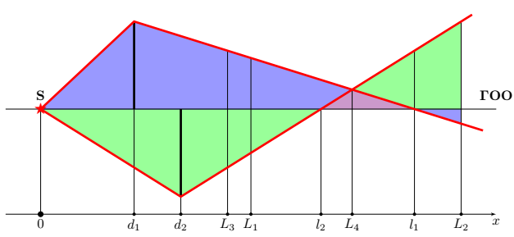
Справа – вид интерференционной картины на экране., т.к.
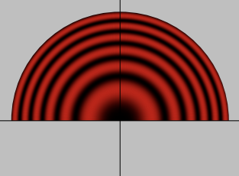

 | А3 | Б3
d₁ | 2F | 2F
d₂ | 4F | 3F
l₁ | 4F | 4F
l₂ | 16F/3 | 4,5F
S₁O | O,8F | 2F/7
S₂O | 8F/15 | 3F/14
L₄ – экран | 4,8F | 30F/7
Радиус полукруга на экране r | 0,1D | D/14
Число полуколец на экране | $$0,00390625\frac{D^{2}}{F}$$
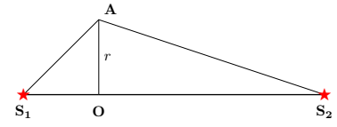
Расчёт числа полуколец. На рисунке справа – треугольник, в котором наблюдается интерференционная картина. ОА – экран. В точке О разность фаз двух лучей равна π, т.к. один из лучей прошёл через фокус. Поэтому центр полукруга – чёрный. Обозначим k- число полос на экране.
kλ = S₁A + S₂A – S₁S₂. Учитывая, что D << F, получаем (обозначим S₁O = a, S₂O = b) $k=\frac{r^{2}}{2}\left(\frac{1}{a}+\frac{1}{b}\right)$.
A3 $k=0,01\frac{D^{2}}{8}\frac{25}{8F}=0,00390625\frac{D^{2}}{F}$ Б3 $k=\frac{D^{2}}{48F}$.

